Bac 2023 Centres étrangers 1 Jour 2 https://labolycee.org

EXERCICE 3 (4,5 points)
L’acétanilide, médicament antipyrétique

L’acétanilide est un composé organique, solide, blanc, obtenu par l’action de l’anhydride éthanoïque (CH₃CO)₂O sur l’aniline C₆H₅NH₂, et utilisé en pharmacologie. Sa formule semi-développée est donnée figure 1 ci-dessous.
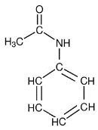
Figure 1 - Formule semi-développée de l’acétanilide

Cette molécule est obtenue selon la réaction d’équation :
(CH₃CO)₂O + C₆H₅NH₂ ⇄ CH₃-CO-NH-C₆H₅ + CH₃CO₂H (équation 1)

Le but de l’exercice est d’étudier trois protocoles expérimentaux afin de déterminer les conditions optimales d’obtention de l’acétanilide CH₃-CO-NH-C₆H₅.
Pour simplifier, les différents composés sont notés par des lettres :
A = (CH₃CO)₂O anhydride éthanoïque C = CH₃-CO-NH-C₆H₅ acétanilide
B = C₆H₅NH₂ aniline D = CH₃CO₂H acide éthanoïque

Données
- Masse volumique de l’anhydride éthanoïque : ρ_{A} = 1,08 g·mL⁻¹
- Masse molaire de l’anhydride éthanoïque : M_{A} = 102,09 g·mol⁻¹
- Masse volumique de l’aniline : ρ_{B} = 1,02 g·mL⁻¹
- Masse molaire de l’aniline : M_{B} = 93,13 g·mol⁻¹
- Masse molaire de l’acétanilide : M_{C} = 135,17 g·mol⁻¹
- Nombres d’onde et allure des bandes d’absorption de quelques liaisons :
Liaisons | Nombre d’onde (cm⁻¹) | Intensité bande(s)
O-H (alcool) | 3200-3400 | Forte et large
C=O (aldéhyde) | 1720-1740 | Forte et fine
C=O (cétone) | 1705-1725 | Forte et fine
C=O (amide) | 1650-1700 | Intense
C=O (ester) | 1700-1740 | Forte et fine
C-O (alcool-acide-ester) | 1050-1450 | Forte
N-H (amide) | 3100-3500 | Forte

La molécule d’acétanilide

1. Représenter la formule topologique de l’acétanilide. Identifier la famille fonctionnelle à laquelle l’acétanilide appartient parmi les suivantes : alcool, aldéhyde, cétone, amide, ester.

2. Montrer que le spectre infrarouge de l’acétanilide (figure 2 ci-dessous) permet de confirmer que l’acétanilide appartient bien à cette famille fonctionnelle.

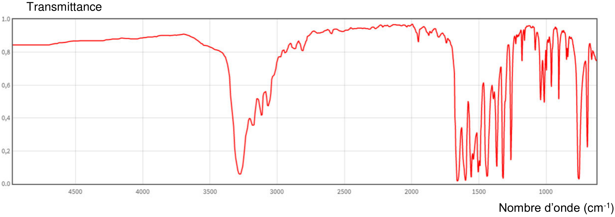
Figure 2 - Spectre infrarouge de l’acétanilide

Protocoles expérimentaux

On met en œuvre trois protocoles expérimentaux différents, présentés figure 3 ci-dessous, afin d’étudier les conditions optimales de synthèse de l’acétanilide.
Les réactifs sont introduits dans un ballon adapté aux montages des protocoles 1, 2 ou 3.
Après une vingtaine de minutes, le mélange est refroidi dans un bain d’eau glacée afin de faire précipiter le produit C obtenu.
On filtre ensuite le mélange, on le rince à l’eau distillée, puis les cristaux obtenus sont séchés à l’étuve. On pèse ensuite le produit C.

Numéro du protocole | 1 | 2 | 3
Montage utilisé | Chauffage à reflux | Chauffage à reflux  adapté d’un montage  DEAN-STARK* | Chauffage à reflux
Volume du réactif A (mL)  (CH₃CO)₂O | 15,0 | 15,0 | 30,0
Volume du réactif B (mL)  C₆H₅NH₂ | 14,5 | 14,5 | 14,5
Masse m_{C} du produit C (g)  CH₃-CO-NH-C₆H₅ | 10,7 | 21,4 | 14,3
Rendement r |  | 1,0 | 0,67

Figure 3 – Récapitulatif des différents protocoles

(*) Un montage DEAN-STARK est un montage qui permet d’éliminer un produit au cours de sa formation.

Étude du protocole 1

3. Montrer que, dans le cas du protocole 1, les réactifs sont introduits dans le ballon en proportions stœchiométriques.

La constante d’équilibre K associée à l’équation 1 a pour valeur K = 1,0 à la température de l’expérience.
Par ailleurs, on admet que, dans les conditions de l’expérience, le quotient de réaction Q_{R}(x) s’écrit, pour un avancement x donné :
$${\text{Q}}_{\text{R}}\left(\text{x}\right) \text{=} \frac{\text{n(C)} \text{×n(D)}}{\text{n(A)} \text{×} \text{n(B)}}$$
n(X) désigne la quantité de matière (en mol) de l’espèce X.

4. Donner la valeur du quotient de réaction initial, Q_{R}(x = 0), pour le protocole 1.
5. En déduire le sens d’évolution spontanée de la réaction chimique d’équation 1.
6. Recopier et compléter le tableau d’avancement de la réaction de formation de l’acétanilide.

 | Avancement x | (CH₃CO)₂O + C₆H₅NH₂ ⇄ CH₃-CO-NH-C₆H₅ + CH₃CO₂H
État initial | x = 0 | n(A)_{i} | n(B)_{i} | 0 | 0
État final | x _{f}

7. Déterminer la masse maximale théorique m_{max} de produit C qui serait obtenue si la réaction était totale pour le protocole 1.

8. Exprimer le rendement r de la réaction pour le protocole 1 en fonction de m_{C} (voir figure 3) et de m_{max}. Calculer sa valeur.

9. Exprimer le quotient de réaction Q_{R}(x = x_{f}) à l’état final pour le protocole 1 en fonction de l’avancement final x_{f}.

10. Calculer la valeur de Q_{R}(x = x_{f}) et, à partir de cette valeur, indiquer si l’état d’équilibre est atteint.

Les protocoles 2 et 3

11. Expliquer pourquoi la mise en œuvre des protocoles 2 et 3 permet d’optimiser le rendement.

Bilan

12. Indiquer le protocole le plus intéressant parmi les trois en justifiant.

